RGW
Một request đi qua các bước chính:
1. Client phân giải DNS hoặc gọi VIP.
2. Ingress chọn một RGW backend còn khỏe.
3. Beast parse HTTP/TLS/header/body.
4. RGW xác định S3/Swift/Admin operation.
5. RGW xác thực access key/SigV4 hoặc identity provider, sau đó đánh giá IAM policy/ACL/quota/object lock.
6. Operation đọc/ghi metadata, bucket index và object data qua librados.( head tail object)1 head và nhiều tails, tails lưu vào trong .data, chỉ mục OMAP lưu vào .index, (chính là Key-Value trong rocks DB), .meta là lưu thông tin user, policy và cấu hình bucket
7. Background workers xử lý GC, lifecycle, reshard, usage log, notification và multisite sync nếu được bật.
8. RGW trả HTTP status, S3 error/XML/JSON và request ID.
Zonegroup: khai báo placement target, storage class,
Zone : anh xạ placement target về đúng pool(placement)
Bucket: placement target nào

Dns lấy ip rồi từ vip qua Ingress LB là (LoadBalancer hay là HAProxy) Haproxy cân bằng tải Keepalived tạo VIP ảo để nếu master HAProxy sập thì có thể back sang con khác
-> Beast FE(rados gw) tiếp nhận và hiểu cái HTTP request parsing rồi mới đưa xuống RGW
TLS termination(giải mã kết nối https): được cấu hình 2 nơi
1 là beast với certificate/private key
2 là ở LB thì Beast nhận plaintext
Boost.Beast dùng HTTP parsing thành cấu trúc logic, xử lý thành luồng dữ liệu, chunking nhỏ dữ liệu ra ( nếu chunking nhỏ hơn rados obj thì RGW sẽ gom thành 4kb (tránh bùng nổ metadata) thay thế cho Civet dùng epoll (Asyn) sử dụng Boost.Asio
-> rgw dùng librados
RGW sử dụng Keyvalue OMAP rồi cuối cùng thì sẽ lưu trên RocksDB, nó không thể lưu trên nền EC => file ảnh video lớn thì đưa vào pool .data có EC còn chỉ mục metadata thì tách ra .index, để còn tối ưu chi phí, .data ghi tuần tự còn index truy xuất liên tục, Thông tin hệ thống (.rgw.root, rgw.meta, rgw.control)
RBD không cần vì lượng OMAP nhỏ
Phải quy hoạch CRUSH rule cẩn thận từ đầu
Placement rule là ở tầng application , service, phân chia vào đúng pool
Tại vì index nó được xếp vào 1rados object .dir.bucketabc thì
PG a.bc
│
├── ngày càng nhiều metadata
├── OMAP RocksDB ngày càng lớn
├── nhiều request tập trung vào PG
└── acting OSD chịu tải ngày càng cao
Nhiều mảnh rồi vào nhiều PG rồi nhiều OSD
Resharding là băm nhỏ chia tách ra nhiều OSD cái OMAP cho đỡ bị OMAP hotspot(ngưỡng trigger là 100000 entry, (nếu lớn hơn 100k mục) băm nhỏ, max 1999 mảnh shards một bucket ( ghi lại danh sách object trong đó) nếu quá cần chia mảnh thủ công

Nếu chạy Kubernetes và xin cấp phát Persistent Volume dạng Block từ Ceph, K8s Node sẽ dùng krbd để gắn ổ đĩa đó thành /dev/rbd0 cho Pod xài. Nhưng nếu chạy OpenStack tạo máy ảo, Hypervisor (QEMU) sẽ dùng librbd để phi thẳng dữ liệu vào Ceph mà không thèm tạo /dev/rbd0 trên máy host. Cả hai công nghệ này cuối cùng đều dùng librados (hoặc giao thức tương đương) để đẩy các mảnh block đó thành object xuống các node OSD vật lý.
Multisite : không được bật dynamic resharding, phải ép chia từ lúc tạo bucket
Trong head sẽ có manifest để biết các tail nằm ở đâu nếu file lớn mà phải tách ra nhiều tail
Etag là entity tag cho từng phiên bản : ETag = Hex_MD5( Raw_MD5(part_1) + Raw_MD5(part_2) + ... + Raw_MD5(part_n) ) + "-" + n
Thuật ngữ:
Realm: Toàn bộ hệ thống Ceph S3
Zonegroup: Tập hợp các zone chia sẻ danh sách user, bucket namespace, rule lưu trữ(placement)
Zone: 1 cụm máy chủ thực tế
Period: snapshot cấu hình Realm, mỗi lần thay hoặc thêm phải commit period
2. Lưu trữ
Placement target: gán bucket nhãn
Zone placement: quyết định bucket đấy đi vào pool nào
Storage class: Standard/Glacier: cold archive storage (HDD)
Client chọn pool xong rồi tự up vô

Head và tails: head khúc đầu thường có metadata,

chia thành 3 pool chính và những system pools
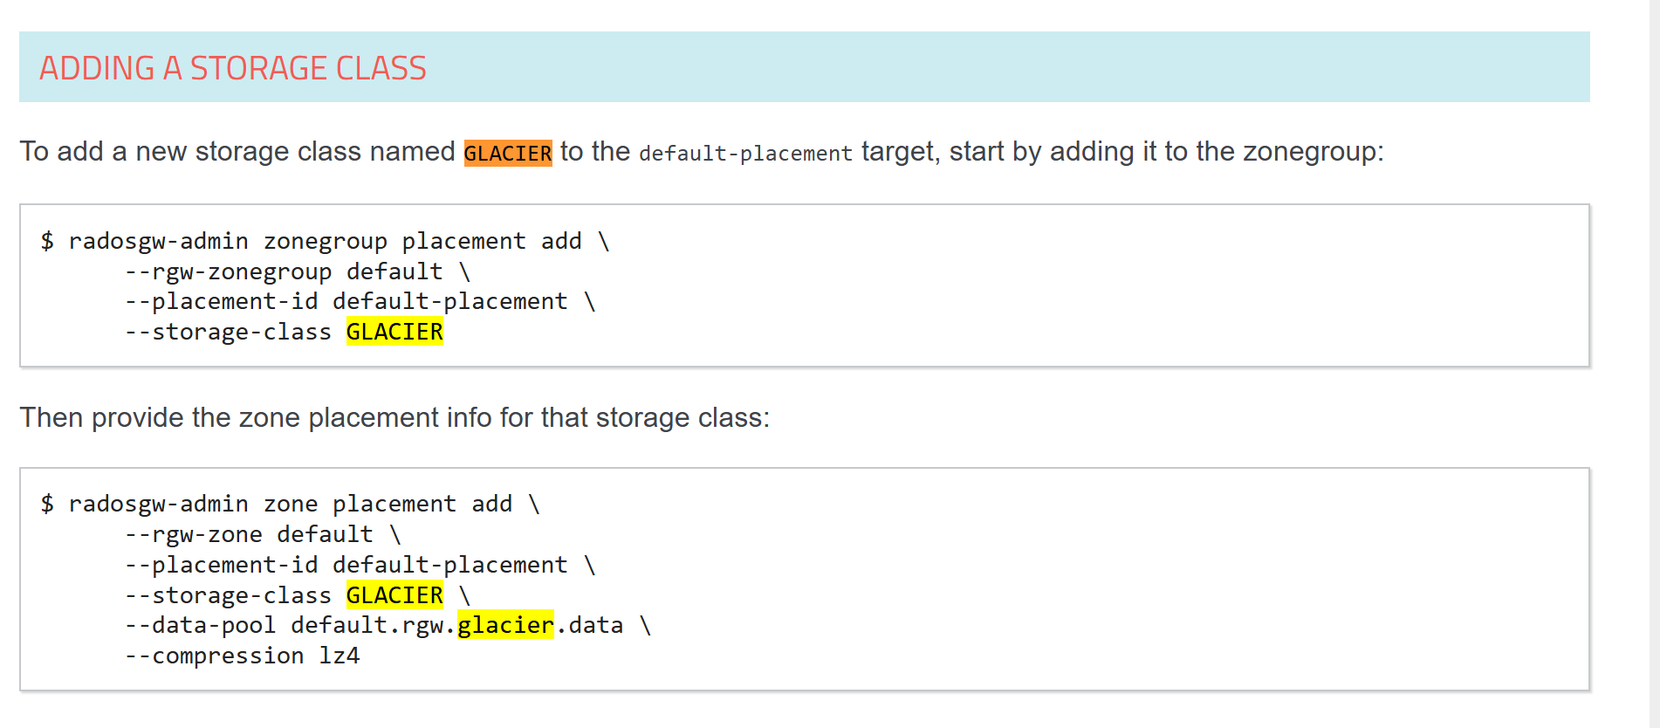
tức là sẽ tạo pool khác cho glacier tối ưu hóa không gian sử dụng kèm phân bổ tài nguyên

quy trình tạo
pool → application/CRUSH/replication/autoscaler
→ zonegroup placement target
→ zone placement mapping
→ restart RGW hoặc commit period
→ user default placement
→ create bucket

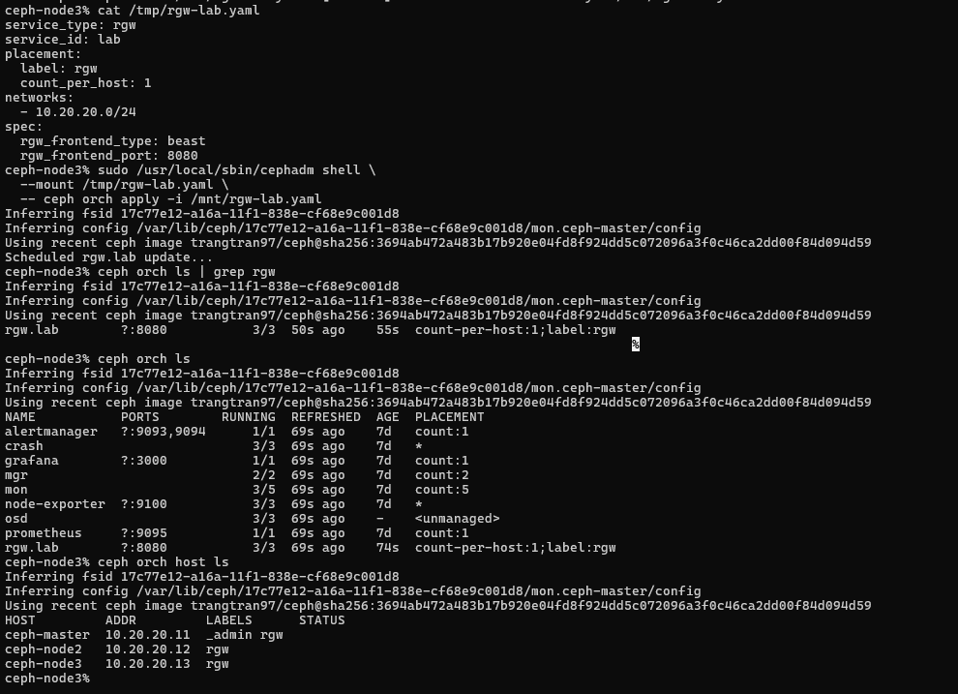
tạo spec rồi mounnt file vào container thay vì ghi full vào command(anh Híu)
3/5 MON là tại vì 5 là default cephadm mục tiêu

.rgw.root là khởi động toàn bộ hệ thống( realm, zonegrp, zone, period)
.rgw.meta :user info, secret key của s3, định nghĩa bucket gắn với user nào
.rgw.log: Garbage collection: orphan chunk, error. Lifecycle Log: object hết hạn hoặc transition(hết hạn tức là gắn rule vào bucket) life cycle worker cấu hình để chạy vào đêm lúc ít tải, rồi tính toán từ created date để tính expired date xong gửi cho GC
GC sẽ xóa head lưu ở index(có lưu GC log) => chunk mồ côi => rồi sẽ có 1 thread xóa dần

Client PUT object
│
▼
RGW xác định bucket
│
▼
Đọc bucket placement_rule
│
▼
Xác định storage class
│
▼
Xác định DATA POOL sẽ ghi
│
▼
RGW nhận stream dữ liệu
│
▼
Tạo object layout
HEAD + TAIL/STRIPE
│
▼
Ghi từng RADOS object xuống pool đã chọn
│
▼
librados
│
▼
PG
│
▼
CRUSH → OSD

Biết vào bucket nào bắt đầu rgw xử lý data(head/tail)
HEAD RADOS object
│
├── xattrs
│ ├── ACL
│ ├── ETag
│ ├── Content-Type
│ ├── user metadata
│ └── manifest
│
└── first data chunk
(có thể inline)
HEAD có thể chứa tối đa rgw_max_chunk_size dữ liệu cùng với metadata
Index đi một đường riêng so với cái head/tail(index dùng để xem bucket này có những file nào)
Head là đầu mối của cái object đấy đại diện cho nó, chứa manifest của cả object, khi get thì đọc head rồi gọi tail1,2,... rồi gửi về
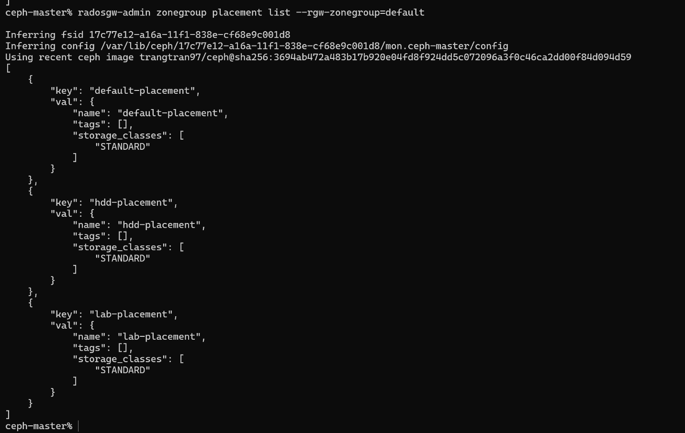
Tạo placement target ở zonegrp
Tạo placment ở zone
radosgw-admin zone placement add --rgw-zone=default --placement-id=lab-placement --storage-class=STANDARD --index-pool=default.rgw.lab.index --data-pool=default.rgw.lab.data --data-extra-pool=default.rgw.lab.data-extra
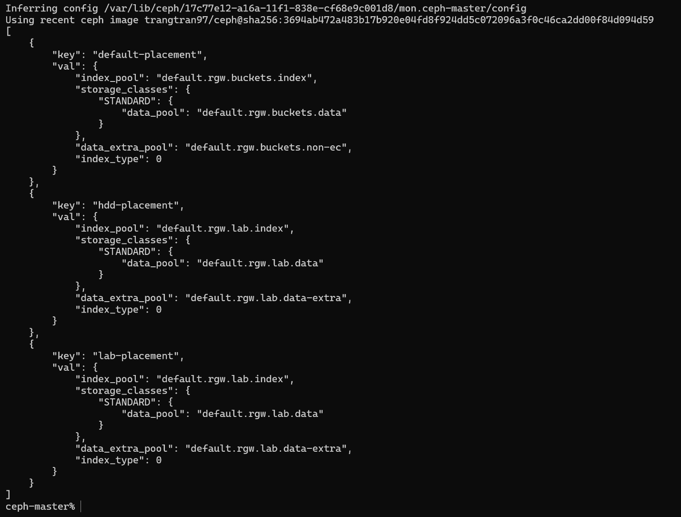
Tạo user
radosgw-admin user create --uid="rgw-warp" --display-name="rgw-warp"
radosgw-admin user create --uid="rgw-warp" --display-name="rgw-warp"
radosgw-admin user modify \
--uid=rgw-app \
--placement-id=hdd-placement \
--storage-class=STANDARD ( bắt buộc phải có nếu không bị crash (version 16.2.5 đã sửa ở 2.15)

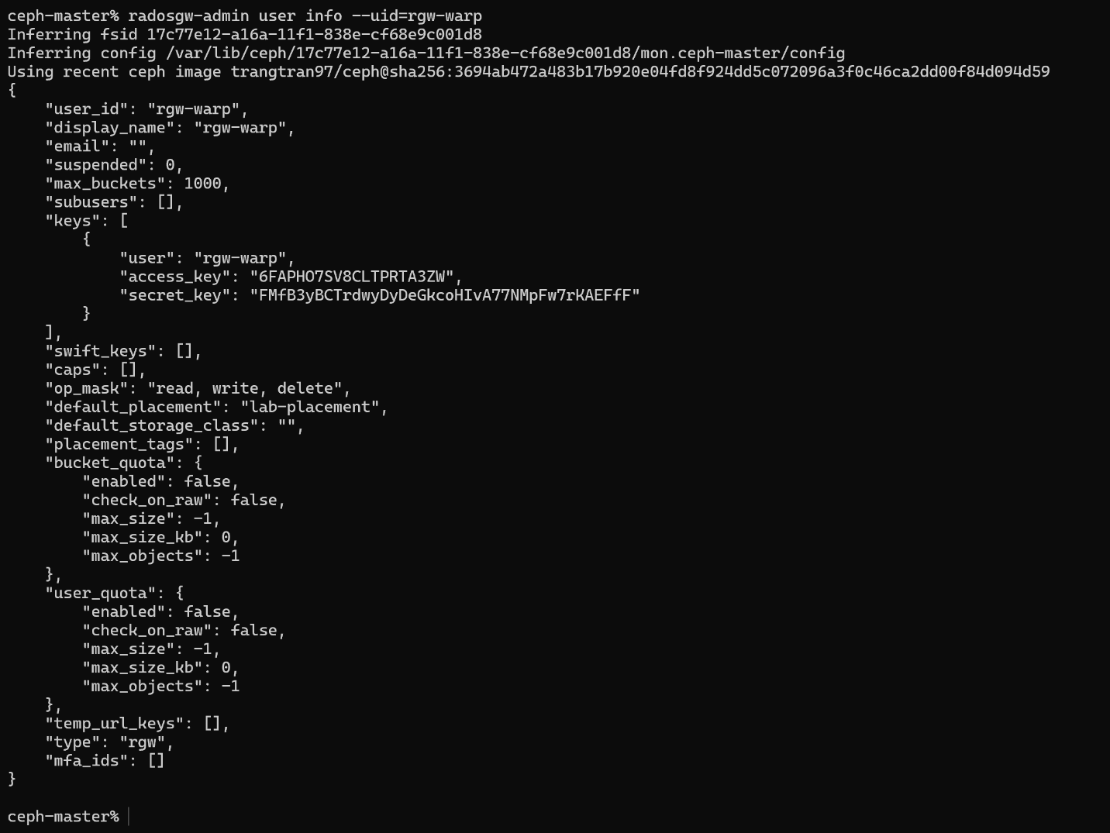
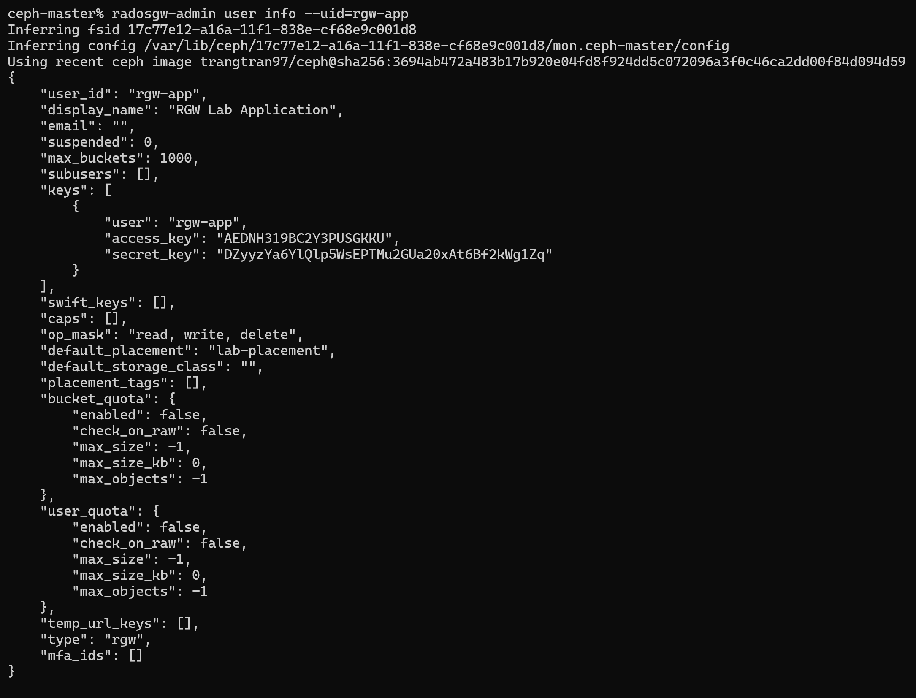

Tạo luồng PUT/GET :
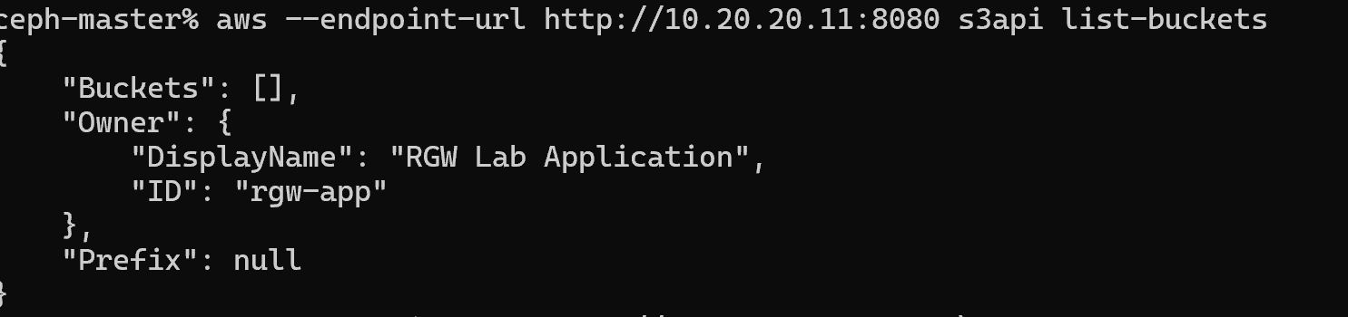
Đã tải aws cli lẫn boto3
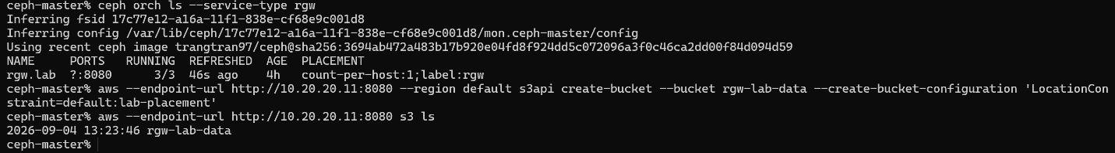
Trước tiên tạo bucket cho user app
Trước tạo phải restart lại service để nó update (không cần commit period tại vì không phải là multisite)
Stats bucket
Marrket đùng dể quyết định các prefix của các obkect của 1 bucket
S3 Bucket
│
│ marker = d2a406e7...87147.1
│
├── Bucket index objects
│ .dir.d2a406e7...87147.1
│ .dir.d2a406e7...87147.1.0
│ .dir.d2a406e7...87147.1.1
│
└── Data RADOS objects
d2a406e7...87147.1_<object>
d2a406e7...87147.1_<tail chunk>
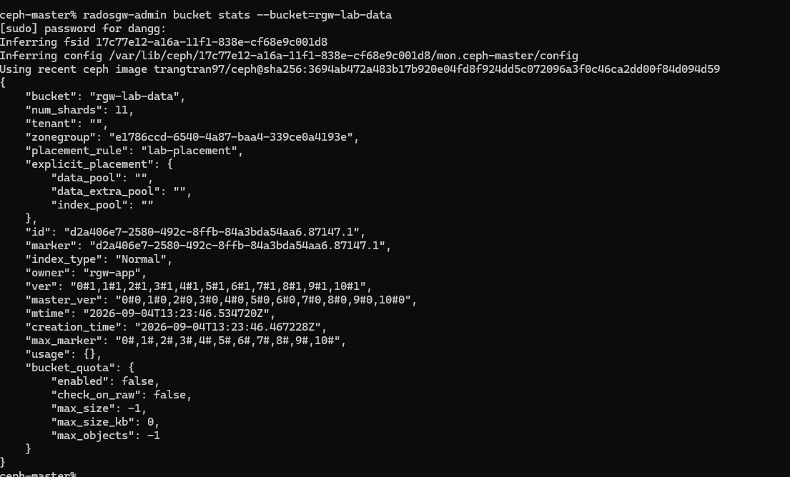
marker dùng để phân biệt các bucket có tên giống nhau(nó gắn với bucket instance)
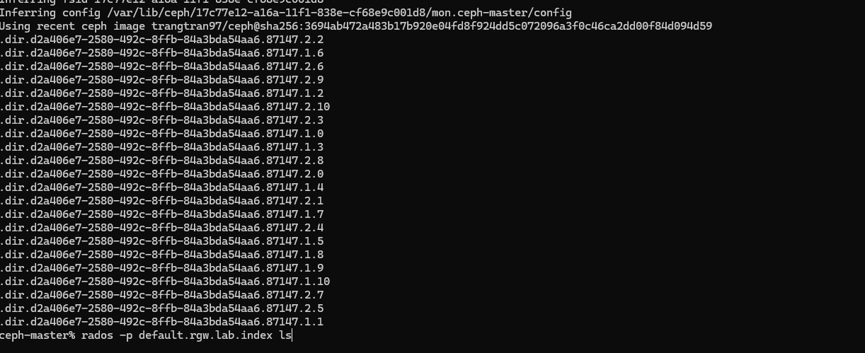
marker dùng để liên hệ với đúng instance
marker dùng để liên hệ RADOS index object đó với bucket instance.
Đằng sau là chia shard
Và là prefix cho các object thuộc bucket
Ver: số lượng shard version –
Master ver là dành cho version nhận được ở master zone single site thì #0
ceph-master% aws --endpoint-url $RGW_ENDPOINT_URL s3api put-object --bucket rgw-lap-data --key test_image.jpg --body /home/dangg/code/data/mix-file-corpus/image/magika_test.jpg
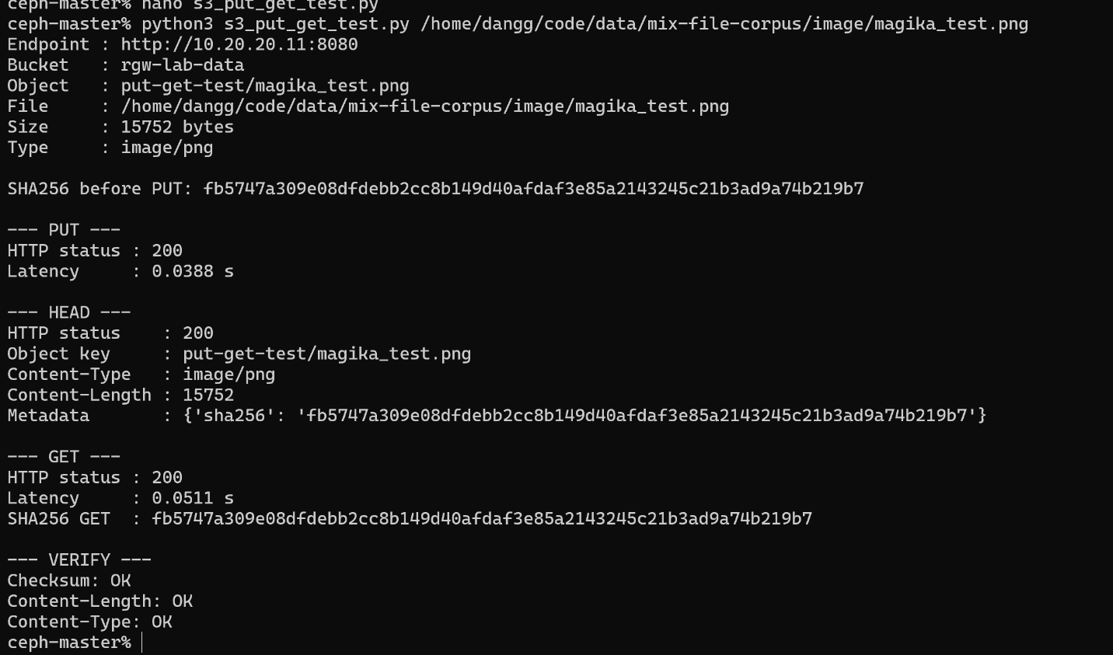
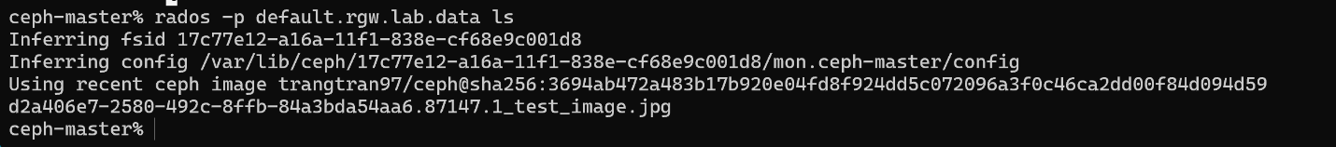
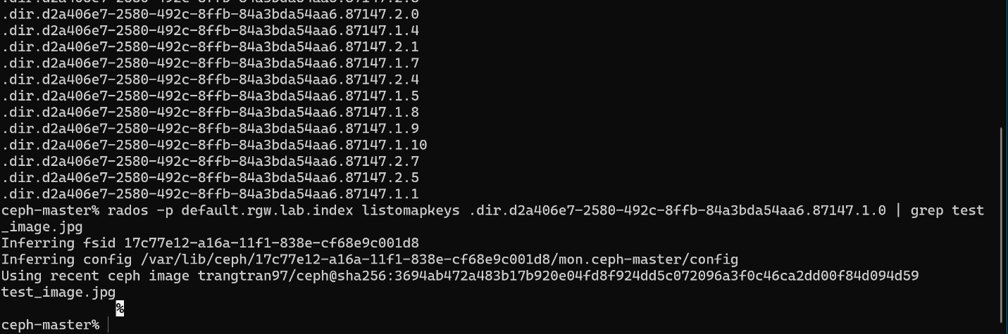
Nếu không bật versioning mà cùng tên thì nó lấy cái PUT mới nhất
Implement PUT/GET đơn giản
- Chọn 1 file thật.
- SHA-256 trước PUT.
- put_object.
- head_object kiểm tra metadata/size/content-type.
- get_object.
- SHA-256 sau GET → so sánh.
- Ghi latency PUT/GET.

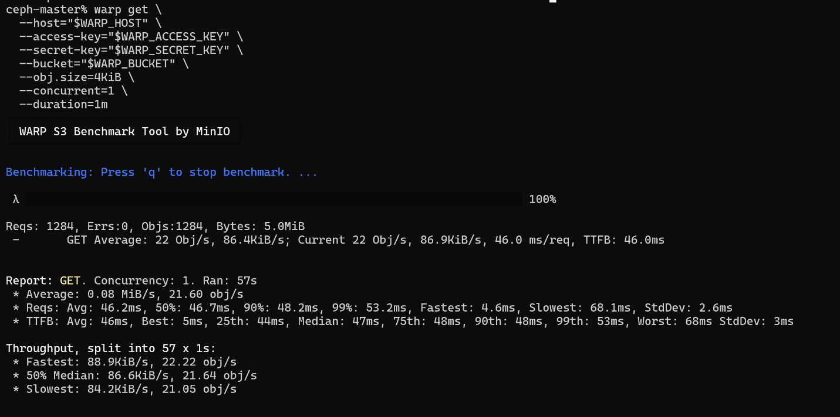
Test warp

Test up 1 file và đã được replicate
